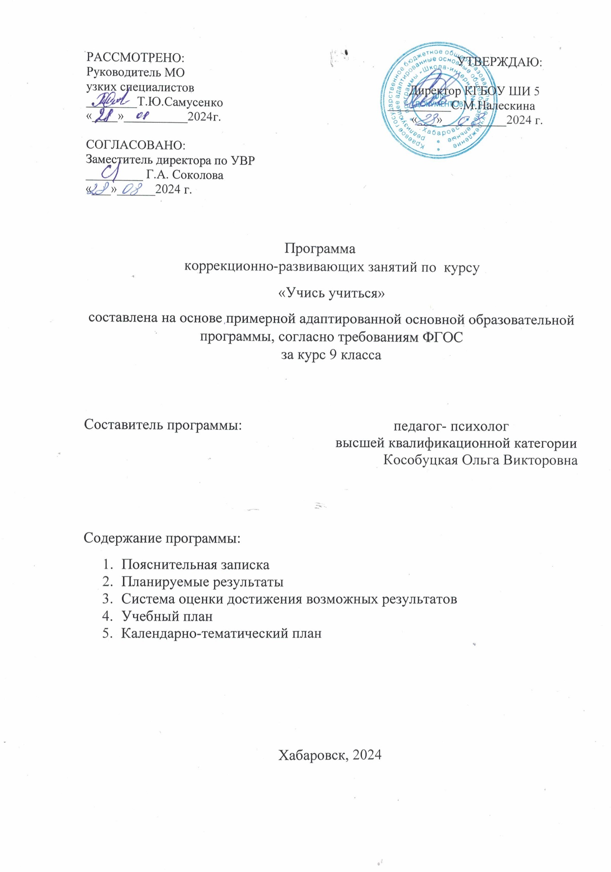

Пояснительная записка

В соответствии с Конституцией Российской Федерации и Законом «Об образовании» дети с ограниченными возможностями имеют равное со всеми право на образование. Для них предусматривается создание специальной коррекционно-развивающей среды, обеспечивающей адекватное условие и равные возможности для получения образования, лечения и оздоровления. Для успешной социальной адаптации рекомендуется расширять бытовой и социальный опыт детей с нарушениями интеллекта. Эту задачу можно решать средствами специального образования, но при этом возникает проблема: обучающиеся с трудом могут применять в повседневной жизни знания, получаемые на отдельных предметах. Поэтому при обучении необходимо уделять внимание востребованности теоретических знаний в повседневной жизни. Для этого необходимо связывать любые теоретические понятия с окружающей действительностью.
Главная задача педагога- так организовать жизнь детского коллектива, чтобы обучающиеся добровольно, с большим желанием участвовали в разнообразных общественно полезных делах, учились быть самостоятельными, умели оценивать свои возможности и постоянно стремились к познанию самих себя. Проблема воспитания и социализации подрастающего поколения является одной из важнейших для любого общества. Концепция модернизации российского образования определяет одной из приоритетных задач школы — обеспечение успешной социализации обучающегося воспитанника.
Социализация и интеграция детей с ОВЗ представляет собой острую актуальную проблему коррекционной педагогики. Значимость проблемы обусловлена тем, что выпускники специальных (коррекционных) школ испытывают трудности в определении своей жизненной позиции, своего места в обществе.
Одним из эффективных подходов к социальному воспитанию обучающихся воспитанников является создание в образовательном учреждении условий и средств, позволяющих обеспечивать их успешную социализацию и интеграцию в обществе.
Цель: создание условий, способствующих социализации, интеграции и адаптации обучающихся воспитанников с ОВЗ в обществе.

Задачи:
-создать коррекционно-развивающее пространство, обеспечивающее развитие механизмов компенсации каждого обучающегося;
-повышать уровень познавательной активности и расширять объем, имеющихся знаний и представлений об окружающем мире;
-развить у обучающихся способность к профессиональной адаптации, умения, навыки необходимые для общения и взаимодействия с другими людьми;
-формировать навыки и умения необходимые для успешного вхождения в общество в процессе трудового, социально бытового обучения.
Целесообразность названного направления заключается в активизации внутренних резервов обучающихся, способствующих успешному освоению нового социального опыта на ступени общего образования, в формировании социальных, коммуникативных и компетенций, необходимых для эффективного взаимодействия в социуме.
Основными задачами являются:
-формирование психологической культуры и коммуникативной компетенции для обеспечения эффективного и безопасного взаимодействия в социуме;
-формирование способности обучающегося сознательно выстраивать и оценивать отношения в социуме;
-становление гуманистических и демократических ценностных ориентаций;
-формирование основы культуры межэтнического общения;
-формирование отношения к семье как к основе российского общества;
-воспитание у обучающихся почтительного отношения к родителям, осознанного, заботливого отношения к старшему поколению.

Обучающиеся должны знать:
-правила и нормы поведения в различных ситуациях:
в школе, в магазине, на улице, в транспорте,
-о чертах своего характера, о своих достоинствах и недостатках,
- об основных моделях коммуникативного поведения.
А так же:
-знать и отчётливо произносить своё имя, фамилию;
-знать свой возраст;
-знать фамилию, имя, отчество отца и матери;
-знать имена ближайших родственников: братья, сёстры, бабушка, дедушка, степень их родства;
-следить за своим поведением в коллективе;
-умение обратиться с вопросом, сообщением, передать просьбу, поручение товарищу, взрослому;
-умение выслушать речь взрослого;
-следить за своим поведением в общественных местах, культурно-массовых учреждениях;
-знать название, номера и адрес школы;
-знать директора школы, учителей;
-соблюдать режимные моменты;
-знать улицу и её части: тротуар, проезжая часть, переход;
-соблюдать правила поведения на улице;
-соблюдать правила дорожного движения;
-знать виды магазинов, и что в них продаётся;
-соблюдать правила поведения в столовой;
-уметь убирать за собой посуду;
-участвовать в общественных мероприятиях школы, класса.

Обучающиеся должны уметь:
-соблюдать личностную неприкосновенность и достоинства других, нравственные нормы поведения;
- адекватно реагировать на просьбы, чувства, приветствия, замечания, возражения, отвержения и принимать помощь других,
- взаимодействовать со взрослыми и сверстниками в различных ситуациях;
самообслуживания, самоорганизации и организации совместной деятельности с другими детьми.

Наиболее удобными формами представления образовательных результатов внеурочной деятельности:
- портфолио ученика;
- самооценка;
- выставка достижений обучающихся.

- Планируемые результаты

-все виды внеурочной деятельности обучающихся на ступени начального общего образования строго ориентированы на воспитательные результаты;
-улучшение психологической и социальной комфортности в едином воспитательном пространстве;
-приобретение школьниками социальных знаний, первичного понимания
социальной реальности и повседневной жизни;
-получение школьником опыта переживания и позитивного отношения к базовым ценностям общества, ценностного отношения к социальной реальности в целом;
- получение школьником опыта самостоятельного общественного действия.

Для реализации программы необходимы следующие объекты и средства материально-технического обеспечения:
-настенные классные и магнитные доски для вывешивания демонстрационного материала,
-экран для демонстрации презентаций и видеофрагментов,
-демонстрационное оборудование (компьютер, музыкальный центр, мультипроектор,
-вспомогательное оборудование для осуществления проектной и исследовательской деятельности (принтер, сканер, фото и видеотехника).
А также экранно-звуковые пособия:
- мультимедийные образовательные ресурсы, интернет-ресурсы, аудиозаписи, видеофильмы, слайды, мультимедийные презентации.
Библиотечный фонд:
- энциклопедическая и справочная литература,
- научно-популярные книги, содержащие дополнительный познавательный материал развивающего характера по различным темам курса.

Программа состоит из следующих разделов:
-Предметно-практические действия.
-Знакомство с профессиями и орудиями труда необходимыми для представителя данной профессии.
-Профессии в жизни моей семьи, моей школы, моего города.
-Закрепление пройденного материала.

4.Учебный план

Направ-ление | Класс | Кол-во часов в нед. | I ч. | II ч. | I полуг. | III ч. | IV ч. | II полуг. | Год
Социализация и интеграция | 7 | 2

5.Календарно-тематическое планирование.
№ п/п  год | № п/п  тема | Содержание | Колич.  часов | Дата
Предметно-практические действия
1-16 |  | Работа с бумагой и фольгой | 16
1-2 | 1-2 | Приемы складывания: расположение листа на столе; сгибание части листа;  совмещение сторон и углов листа; проглаживание линии сгиба.
3-4 | 3-4 | Приемы складывания: расположение листа на столе; сгибание части листа;  совмещение сторон и углов листа; проглаживание линии сгиба.
5-6 | 5-6 | Складывание бумаги. Изготовление с помощью педагога и самостоятельно летающих игрушек (3—5 сгибов).
7-8 | 7-8 | Складывание прямоугольных полосок бумаги вдвое. Составление из них с помощью педагога «книжечек».
9-10 | 9-10 | Изготовление простых поделок из бумаги. Техника оригами.
11-12 | 11-12 | Создание сюжетных композиций из поделок из бумаги. Техника оригами.
13-14 | 13-14 | Складывание фигур, букв из счетных палочек по показу, образцу и словесной инструкции.
15-16 | 15-16 | Составление предметов из частей, разных по форме и цвету: кувшин, рыбка, бабочка, гриб.
 |  | Работа с пластическими материалами (тесто, пластилин)
17-18
19-20
21-22
23-25
26-30
 |  | Знакомство с профессиями и орудиями труда необходимыми для представителя данной профессии.
31-32 | 1-2 | Повар
33-34 | 3-4 | Врач
35-36 | 5-6 | Водитель
37-38 | 7-8 | Парикмахер
39-40 | 9-10 | Учитель
41-42 | 11-12 | Продавец
43-44 | 13-14 | Музыкант
45-46 | 15-16 | Строитель
47-48 | 17-18 | Медсестра
49-50 | 19-20 | Почтальон
51-52 | 21-22 | Плотник
53-54 | 23-24 | Маляр
55-62 |  | Профессии в жизни моей семьи, моей школы, моего города | 8
55-56 | 1-2 | «Я - ученик»
57-58 | 3-4 | Профессии моей семьи
59-60 | 5-6 | Профессии в моей школе
60-61 | 7-8 | Профессии моего города
62-68 |  | Закрепление пройденного материала | 7
62-63 | 1-2 | Настольные игры профлото «Угадай профессию», «Собери профессию»
64-65 | 3-4 | Настольная игра профлото «Пятый лишний»
66 | 5 | Урок-игра «Кто построил этот дом?»
67 | 6 | Настольная игра профлото «Строители»
68 | 7 | Урок-игра «Кто нас кормит»

